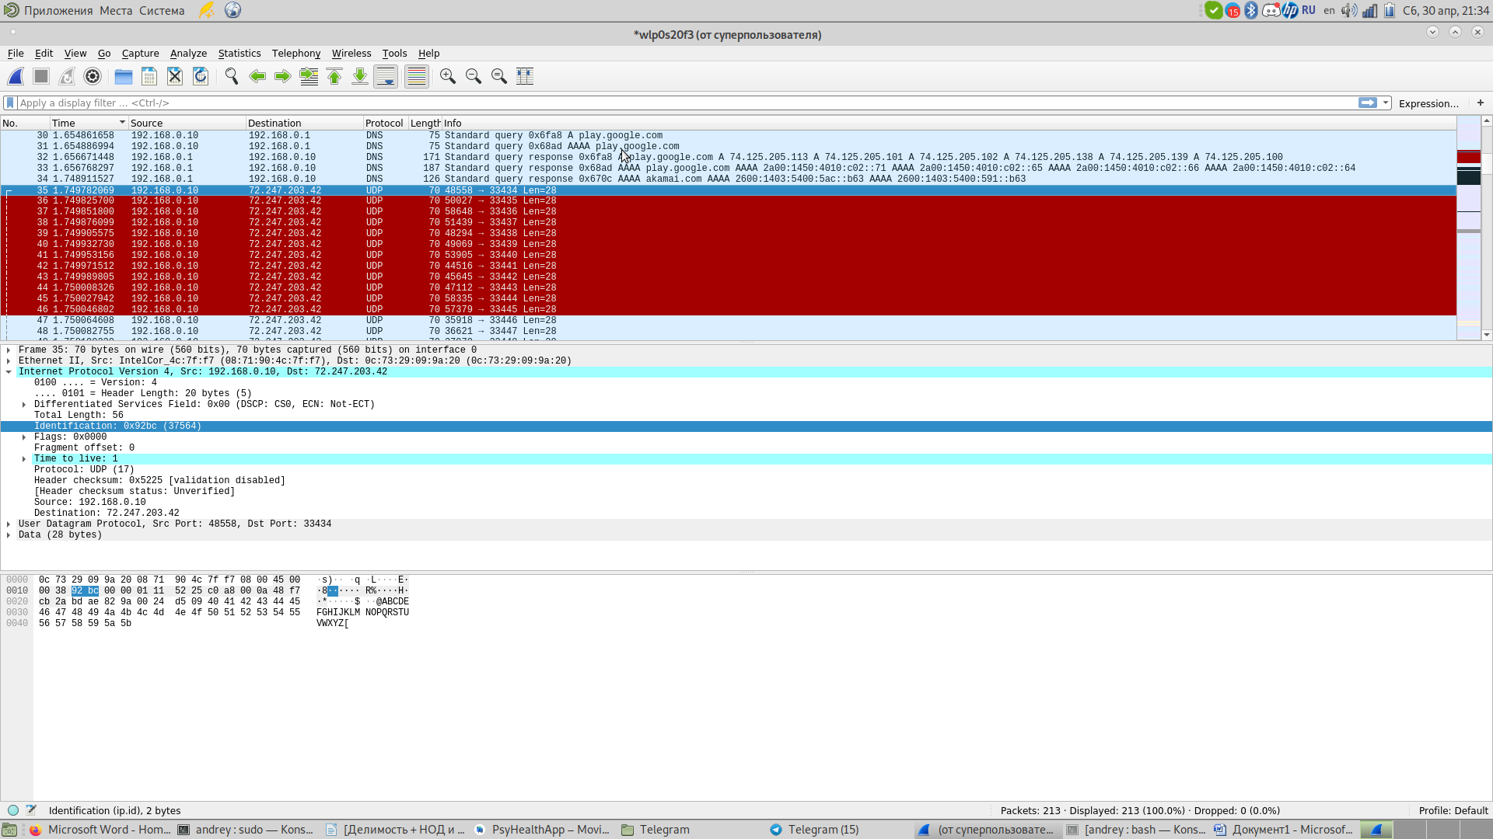

1. Source: 192.168.0.10
2. UDP
3. 20 байт в IP заголовке, тогда свободными остаются 56 – 20 = 36.
4. a) Identification

b) Меняется: Identification, Header checksum, Time to live

Не меняется: все остальное (version, length, protocol. Ip, etc.).

c) Скачут вообще непонятно, вот первые 3:

Identification: 0x92bc (37564)  
Identification: 0x2a00 (10752)  
Identification: 0xe004 (57348)

1. Identification: 0x92bc (37564)

Time to live: 1

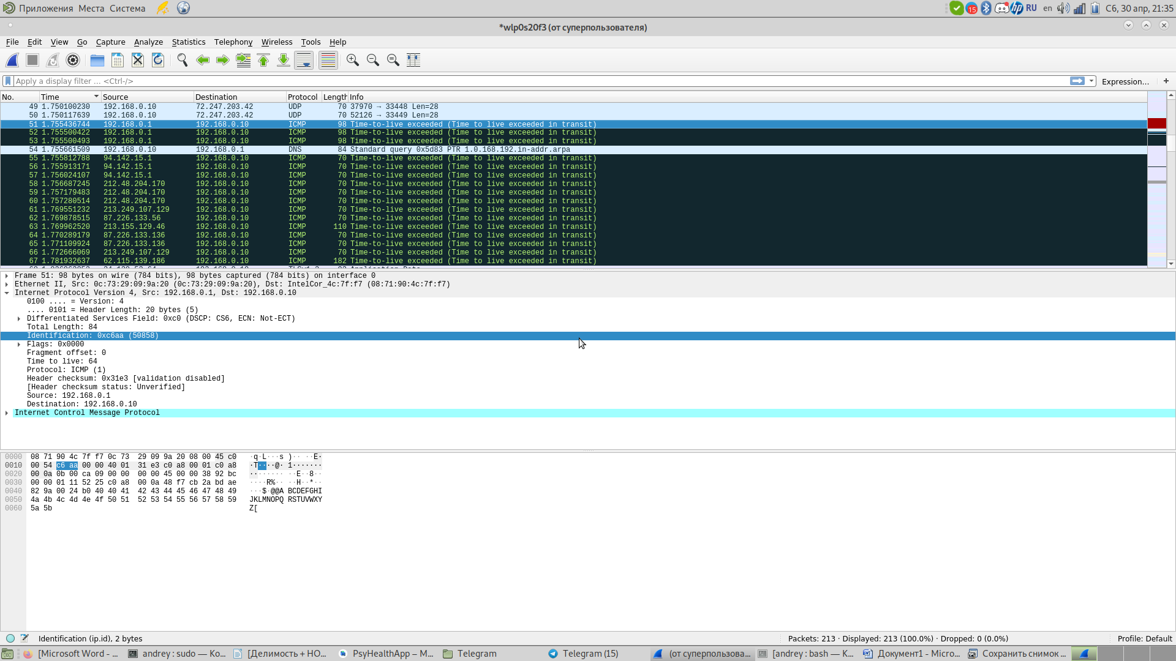

1. Time to live: 64 – у всех один

Identification разный, отличается на 1 каждый следующий

1. Time to live: 251

Identification: 0x0000 (0)

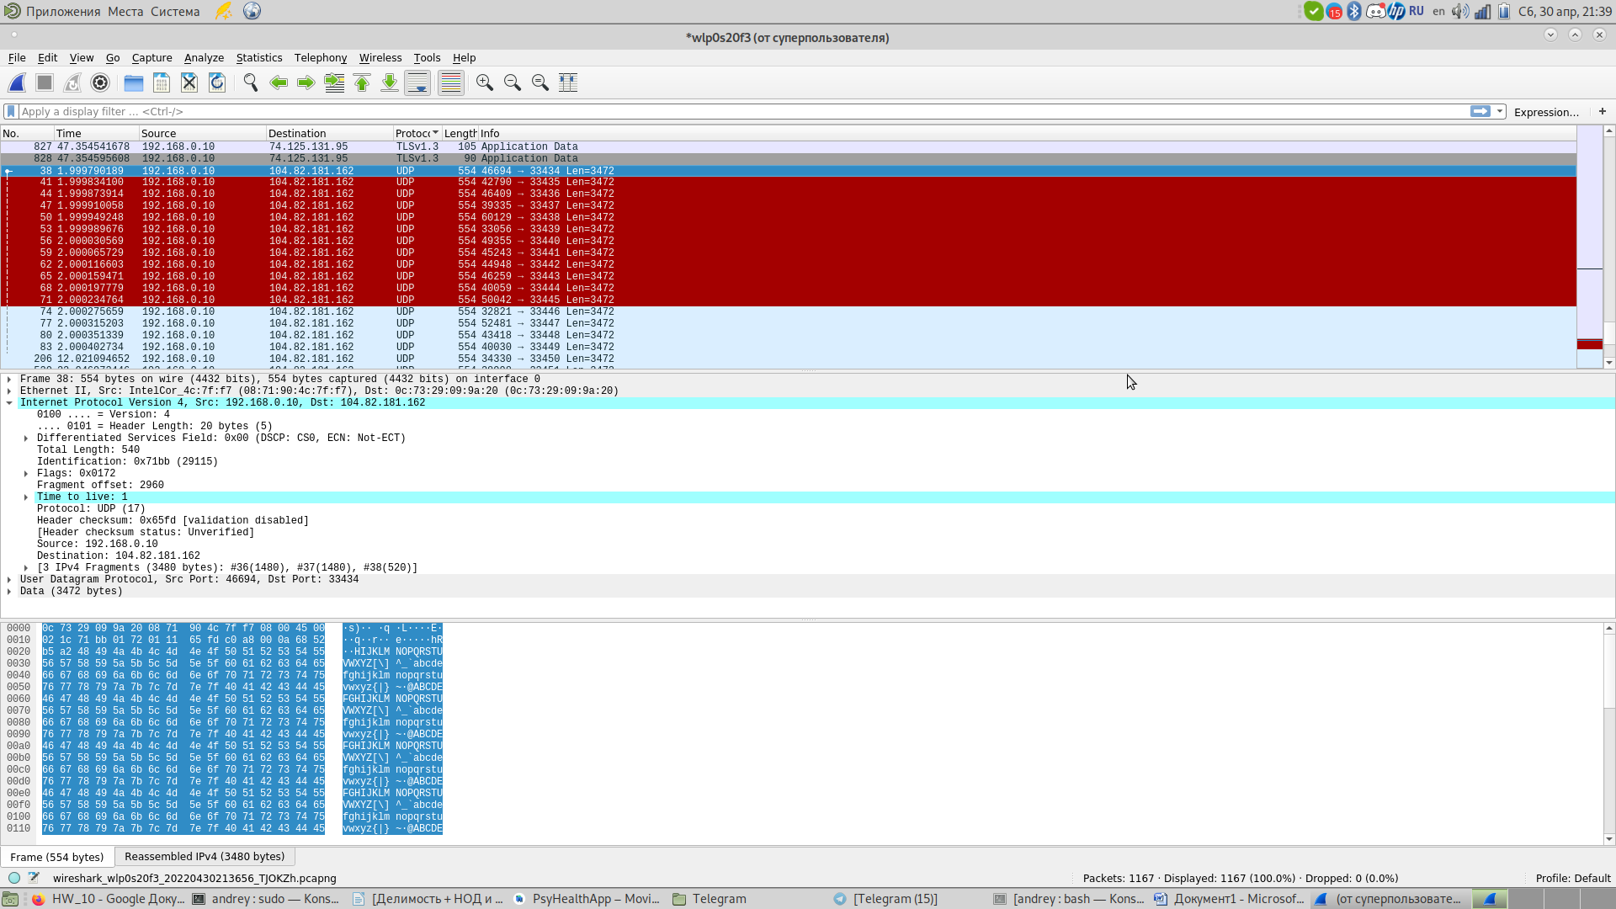

1. Фрагментов не наблюдаю, что делать – не знаю :)